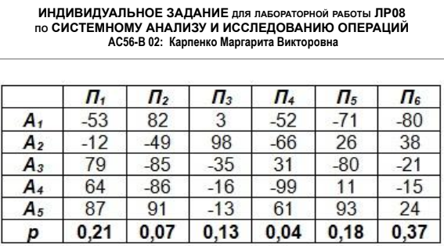

1. Составить матрицу рисков.
2. Найти эффективные решения, используя различные критерии:
3. Байеса-Лапласа (по исходной матрице и матрице рисков).
4. Максиминный критерий Вальда.
5. Критерий минимаксного риска Сэвиджа
6. Критерий пессимизма-оптимизма Гурвица (при γ=0.25; 0.5; 0.75).
7. **Принятие решений в условиях риска и неопределенности**.

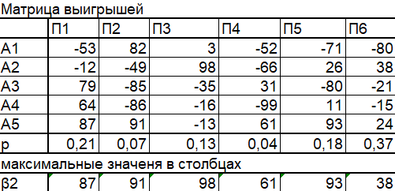

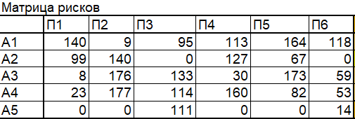

**2.1) Критерий, основанный на известных вероятностях условий (критерий Байеса–Лапласа).**

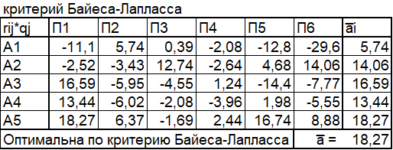

**2.2) Максиминный критерий Вальда.**

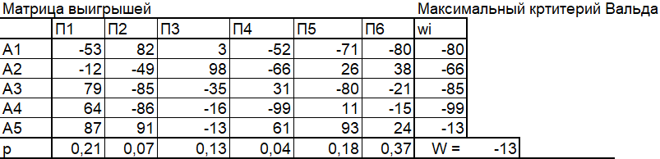  
Оптимальная стратегия А5

**2.3) Критерий минимаксного риска Сэвиджа.**

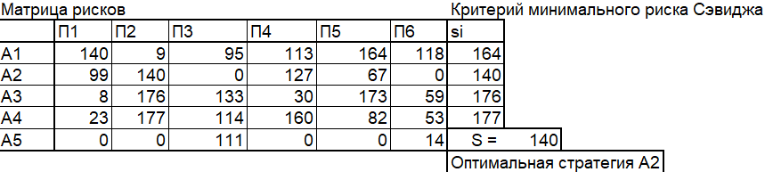

**2.4) Критерий пессимизма-оптимизма Гурвица (при γ=0.25; 0.5; 0.75).**

